报名流程图解
一、登录网站
http://cet-bm.neea.edu.cn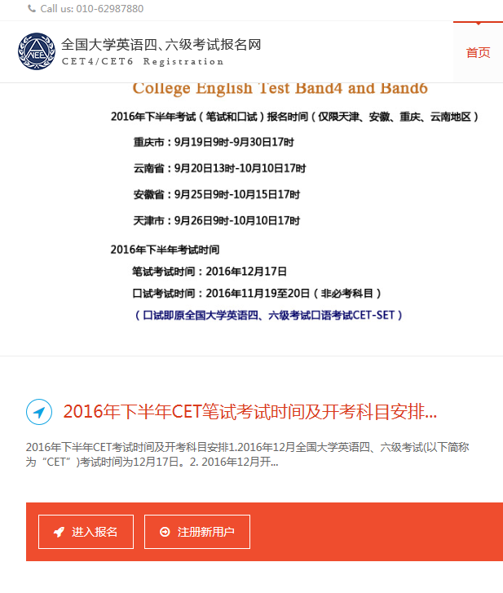
点击进入

二、输入姓名身份证号进行学籍查询
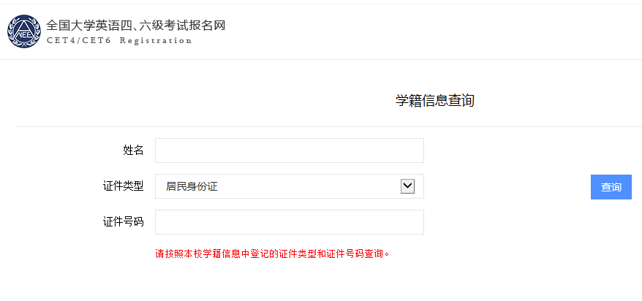

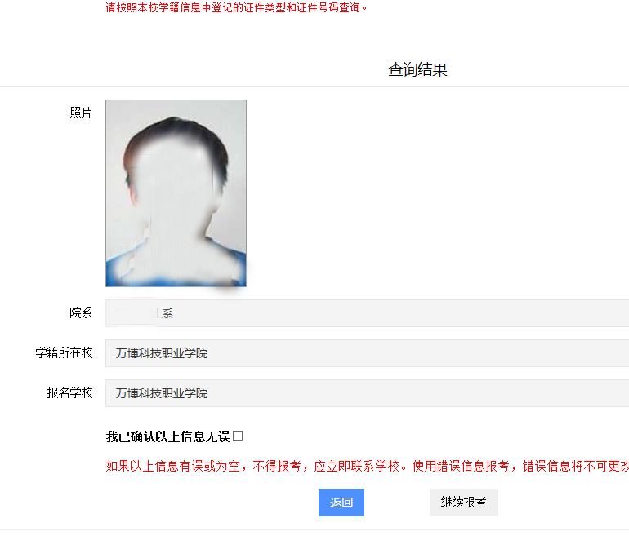
确认无误，点选复选框
点击继续报考

